田口法與實驗設計 DOE/SPC + AI
Taguchi Method & Design of Experiments with Excel, Minitab & JMP
前言
在高成本、高精度、快速迭代的研發與製造場域中，工程師面對的不只是「如何做實驗」，而是如何用最少、最有紀律的實驗次數，找出真正影響品質、良率與可靠度的關鍵因子。尤其在 IC 半導體、車用電子、精密製造與供應鏈品質改善中，每一次 DOE 都牽涉晶圓、機台時間、材料成本、客戶時程與跨部門決策。
本課程保留 Excel、Minitab、JMP 三套工具交叉驗證的扎實架構，不只說明田口法直交表與傳統 DOE 的計算，更強調 X 矩陣與 Y 矩陣、ANOVA 判讀、MSA/SPC Gate、Confirmation Run、Control Plan 與 AI 協作。
對企業而言，本課程的目標是建立共同的 DOE 語言：在做實驗前能選對方法，在跑實驗中能控制風險，在分析結果後能把結論導入量產與改善專案，並符合 IATF 16949、VDA 6.3 與客戶對系統化問題解決的期待。
課程特色
• 田口法、傳統 DOE、SPC、MSA 與製程能力為主軸，建立從資料品質到實驗決策的完整流程。
• 整合 Excel、Minitab、JMP 操作，讓學員能以不同工具交叉驗證結論，而不只背公式。
• 清楚比較田口 L9/L8、2K Full、2K-P Partial、RSM、Robust Parameter Design 等方法的適用情境與限制。
• 加入 MSA/SPC Gate：量測能不能信、baseline 穩不穩、結果能不能交接到 Control Plan。
• 導入 IC廠案例：PVD、Etching、CMP、Wire Bonding、Photoresist、爐管 Split-Plot 等高共鳴情境。
• 搭配 AI Prompt 庫，協助 DOE 類型選擇、ANOVA 解讀、殘差診斷、RSM 解讀、Cpk 改善與報告初稿生成。
• 強調 AI 可協助但不能取代工程簽核，建立資料去識別化、人類覆核與現場判斷的安全規範。

課程目標與效益
課程設計以「會選、會做、會解釋、會導入」為核心，協助學員從統計工具操作，進一步提升為工程決策能力。完成課程後，學員將能夠：
• 理解觀察研究與實驗研究的差異，能用 X/Y 矩陣描述問題、因子、水準、響應與雜訊。
• 依據因子數、水準、交互作用、成本限制、Noise Factor 與多個 Y，選擇 Taguchi、2K、2K-P、DSD 或 RSM。
• 正確規劃 randomization、replication、blocking、center point、confirmation run，避免時間效應與機台差異誤導結果。
• 判讀 ANOVA、p-value、主效果、交互作用、R-sq(pred)、Lack-of-Fit 與殘差圖，形成可被客戶理解的結論。
• 使用 Cp/Cpk、Gage R&R、SPC、EWMA/CUSUM 判斷 DOE 前後資料可信度與製程穩定性。
• 把 DOE 結論銜接 8D/DMAIC、Control Plan、Reaction Plan 與供應商/製程改善行動。
• 安全使用 AI 進行 DOE 前規劃、資料摘要、報告初稿、Prompt 設計與 Vibe Coding 分析輔助。
課程對象與建議時數
適合對象 | 研發、製程、品質、可靠度、設備、NPI、供應商品質、工程主管，以及需要以 DOE 支援問題分析與決策的人員。
先備知識 | 具備基本統計概念、Excel 操作經驗者最佳；無 Minitab/JMP 經驗亦可由課堂帶入。
建議時數 | 核心版 3天 × 7 小時；進階版可擴充為 4 天，或延伸為 4 週 Capstone Project。
課堂產出 | DOE Charter、因子/水準表、MSA/SPC Gate 、設計矩陣、ANOVA 判讀摘要、Confirmation Run 計畫、Control Plan 草案與 AI Prompt 套件。

課程大綱
Module 1. 統計基礎
描述統計、常態分配與其他分配
抽樣理論、信賴區間、假設檢定基礎
Cp/Cpk/Pp/Ppk 製程能力指標與 IC 廠門檻
SPC 七大工具與管制圖（Xbar-R, Xbar-S, I-MR）
Western Electric Run Rules 八條完整版
Module 2. 關聯分析
簡單迴歸與多元迴歸分析
Stepwise Regression / Best Subsets
Logistic Regression（良率/Pass-Fail 分析）
Ridge / Lasso / PLS 正則化方法
Module 3. 實驗設計核心
ANOVA 變異數分析（單因子 / 多因子）
田口法 L9 / L8 直交表設計與 S/N 比
2K Full Factorial 全因子設計
2K-P Partial Factorial 部分因子設計
多響應 Y 最佳化（Response Optimizer / Desirability）
Module 4. DOE 進階（強化重點）
RSM 反應曲面法（CCD / Box-Behnken）
DSD 確定性篩選設計（Definitive Screening Design）
Split-Plot 裂區設計（含 Hard-to-Change 因子）
Mixture Design 配方設計
Robust Parameter Design 穩健參數設計（Inner × Outer Array）
Module 5. 量測與管制（強化重點）
MSA 量測系統分析（Crossed / Nested / Attribute）
Gage R&R 計算與 IC 廠等級判定（%GRR / NDC / %P/T）
EWMA / CUSUM 進階管制圖
多變量管制圖
Module 6. AI × DOE
AI Prompt 工程：DOE 專用 Prompt 模板
Gate 階段專用 AI Prompts（MSA 判讀 / SPC 評估 / Control Plan 生成）
Vibe Coding：用 Python (pyDOE2 + statsmodels) 產生設計矩陣
AI Agent 與 Minitab Copilot / JMP AI 整合
AI 安全紅線：機密資料不上公雲 / AI 結論必須人工覆核 / Prompt 寫清邊界
Module 7. 整合應用
DOE 八步驟完整流程（含 Gate 與失敗模式）
8D / DMAIC 與 DOE 串接
跨課程整合（FMEA → DOE → SPC → Control Plan）
互動教材與 AI 輔助應用
搭配 a2psdm.com 的互動式教學頁面使用。教材設計讓學員在課堂中立即操作、立即判斷、立即帶回工作場域。
互動工具 | 課堂應用
DOE 類型決策樹 | 依因子數、交互作用、Noise Factor、Hard-to-change 因子與預算，推薦 Taguchi、2K、2K-P、DSD、RSM、Split-Plot 或 Mixture。
MSA/SPC Gate | 檢查量測系統、baseline 穩定性與 DOE 後的 Control Plan，避免把雜訊誤判為顯著效果。
Cp/Cpk 視覺化 | 用滑桿理解平均偏移與標準差縮小對 Cp/Cpk 的影響，協助主管溝通改善方向。
田口 vs 傳統 DOE 對照 | 從實驗次數、交互作用、多 Y、Block、曲率、S/N 比與 AI 整合難度比較適用情境。
ANOVA 五步判讀 | 模型是否顯著、哪些項顯著、模型品質、殘差診斷、工程結論與下一步。
AI Prompt 庫 | 15 組 Prompt：選 DOE、ANOVA、殘差、RSM、Robust Design、Cpk 改善、Vibe Coding、報告生成等。

代表性 IC 案例
案例 | DOE 方法 | 學習重點
PVD 薄膜 Sheet Resistance | 田口 L9 | 4 因子 3 水準快速篩選，理解 9 runs 取代 81 runs 的成本效益與交互作用限制。
Cu CMP Removal Rate / WIWR | RSM / CCD | 同時最佳化 Removal Rate 與 Within-Wafer Uniformity，建立 sweet spot 操作窗。
Wire Bonding NSOP | 田口 L8 + 交互作用 | 討論 Material × Diameter 等交互作用，建立穩健參數設定。
Plasma Etching | 2K-P Partial | 7 因子篩選 vital few，理解 alias structure 與 resolution 風險。
光阻配方 | Mixture / RSM | 處理配方類因子總和限制與多響應最佳化。
爐管製程 Hard-to-change | Split-Plot | 處理溫度等難以頻繁調整因子，避免錯估實驗誤差。

Capstone Project
若企業希望將課程從「工具學習」升級為「實戰落地」，建議採用四週 Capstone Project。學員以公司真實問題（去識別化）完成完整 DOE 流程，講師於每週提供檢核與回饋。
• Week 1：問題定義與 DOE 規劃，確認 Y、X、Noise、Block、成本與 Gate 條件。
• Week 2：執行實驗與資料蒐集，確保 random order、紀錄完整、量測系統可接受。
• Week 3：ANOVA 分析與最佳化，完成殘差診斷、模型簡化、多響應取捨與 AI 摘要。
• Week 4：Confirmation Run、Control Plan、Reaction Plan 與成果發表。
評分建議：方法選擇 25% + 設計嚴謹度 25% + 結果分析 25% + 簡報與落地能力 25%。

課程 Preview: AI 輔助教學官網：a2psdm.com （大陸 m.a2psdm.com）
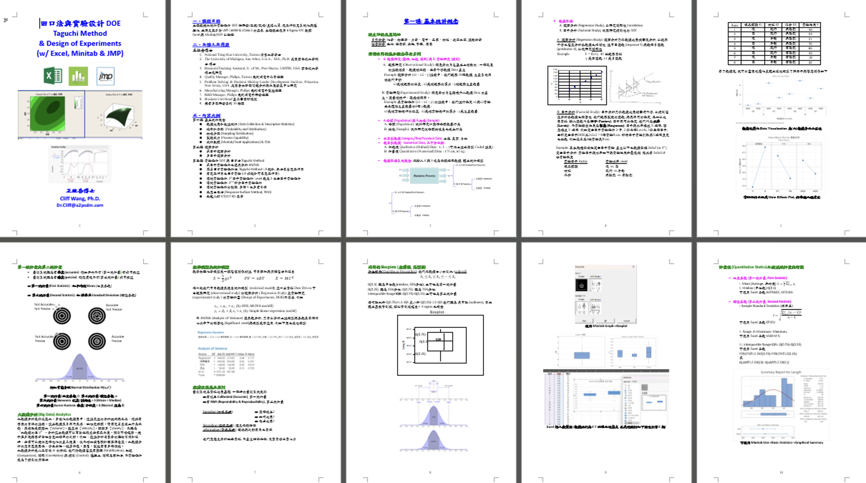
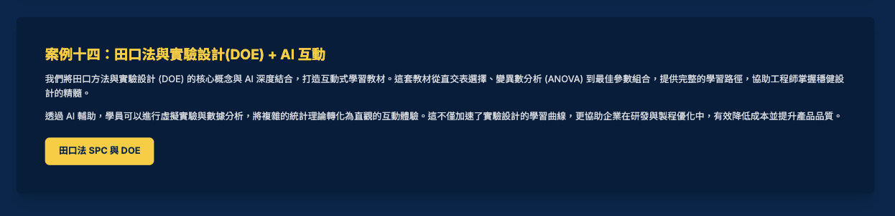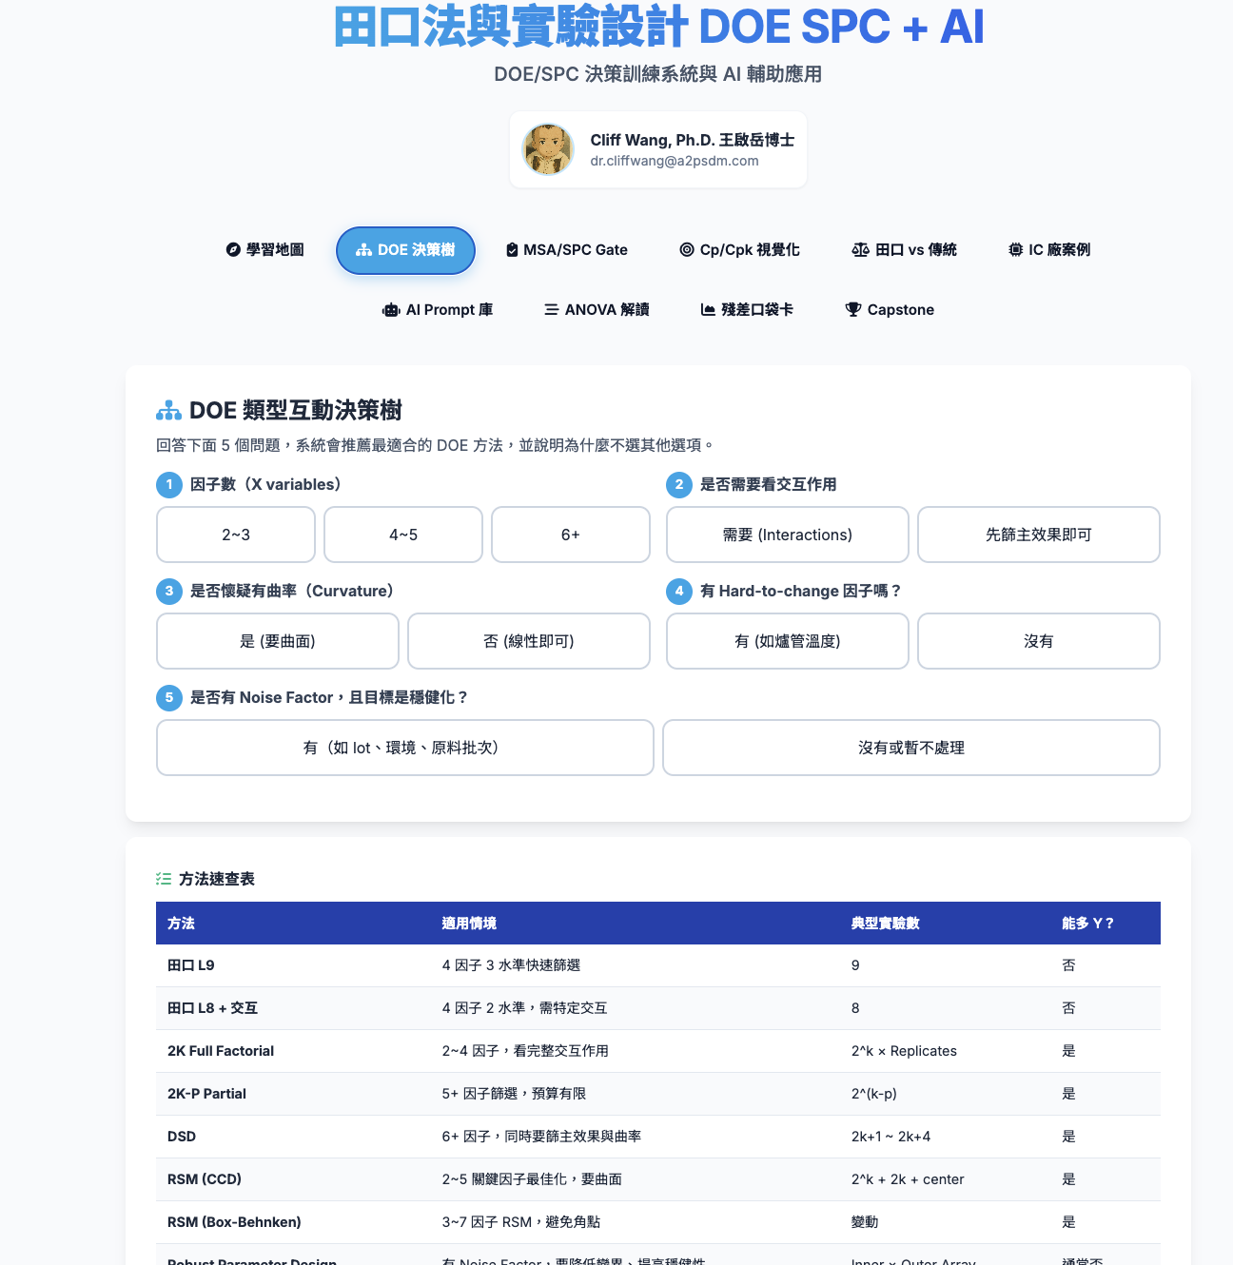

講師簡介:
王啟岳博士 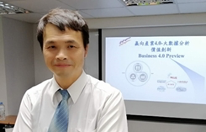

- National Tsing Hua University, Taiwan 清華大學學士
- The University of Michigan, Ann Arbor, U.S.A., M.S., Ph.D. 美國密西根大學碩士.博士
- Research/Teaching Assistant, U. of M.; Post-Doctor, UMTRI, USA 密西根大學博士後研究
- Quality Manager, Philips, Taiwan 飛利浦電子品管經理Problem Solving & Decision Making Leader Development Institute, Princeton, New Jersey, USA 美國普林斯頓問題分析與決策發展中心研究
- Manufacturing Manager, Philips , Taiwan 飛利浦電子製造經理
- R&D Manager, Philips, Taiwan 飛利浦電子研發經理
- Business Unit Head 產品事業部總監
- Massachusetts Institute of Technology: Professional Education Data Science, 麻省理工學院數據分析研究班
專長：問題分析與決策邏輯、統計品管與問題解決、高績效團隊、系統創意思考、六標準差, 豐田生產, 精實管理, IATF16949, 數字管理與精實財會 Lean Accounting等
王啟岳博士有16年的授課培訓經驗以及20年的實務與學術結合經驗，實務擔任過電子業產品事業總監 Business Unit Head, 建立市場銷售,研發與生產完備團隊於7年內從無至年營收入上億元之獨立 BU 擔任飛利浦股份有限公司經理任職期間曾派至國外接受講師與專業領域訓練，擁有特殊專利發明 30 餘項, 曾為不同行業提供咨詢服務與授課，包括：電信、鋼鐵、電子、汽車、化工、銀行、食品、物流等行業具有豐富的專業知識及教學經驗
已輔導授課之公司：中國鋼鐵, 中鋼鋁業, 中龍鋼鐵, 中碳, 東台精機, 統一企業, 台灣大哥大, 飛利浦, 長興化工, 中美和化工, 三芳化工, 華泰電子, 楠電, 明安國際, 建準電機, 東聯化學, 題維西, 盛餘, 英業達, 上海商銀, 福特, 台積電, 旗勝, 旺宏, 台虹, 大聯大, 正隆, 華邦, 日月光, 矽品, 台橡, 新光, 佳士達, 明碁材料, 全漢等.

